Практика. Абстрактные векторные рисунки

Этот урок по Adobe Illustrator научит вас создавать абстрактные рисунки, которые можно использовать для обоев на рабочий стол, шапок вебсайтов или фоновых изображений. Вы научитесь использовать инструменты Деформация (Warp) и Воронка (Twirl) для создания абстрактных векторных рисунков за считанные минуты.

Создание векторного узора
1. Создайте большой прямоугольник, который покроет все полотно документа. Залейте его синим градиентом. Заблокируйте этот слой.
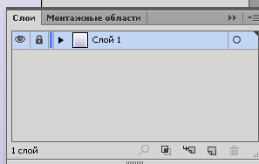
2. Создайте новый слой. Нарисуйте два продолговатых прямоугольника. Один залейте черным цветом, а другой градиентом пурпурного. Выделите оба прямоугольника, включите инструмент Воронка (Twirl) и быстро проведите мышью вдоль прямоугольников.
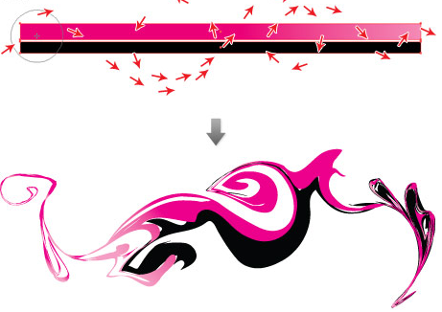
3. Поверните фигуру на 45 градусов и поместите в верхний правый угол.
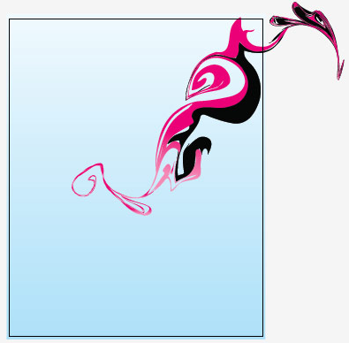
4. Нарисуйте красный круг. Выберите инструмент Воронка (Twirl). Кликните по фигуре и держите до тех пор, пока вы не получите такой солнцеобразный круг. Поместите круг на задний план.
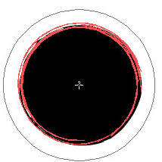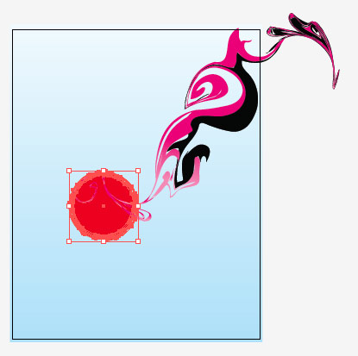

5. Нарисуйте еще один круг и залейте его красно-оранжевым градиентом. Выберите инструмент Воронка (Twirl) и быстро проведите им по краям окружности, затем поместите ее поверх солнца.
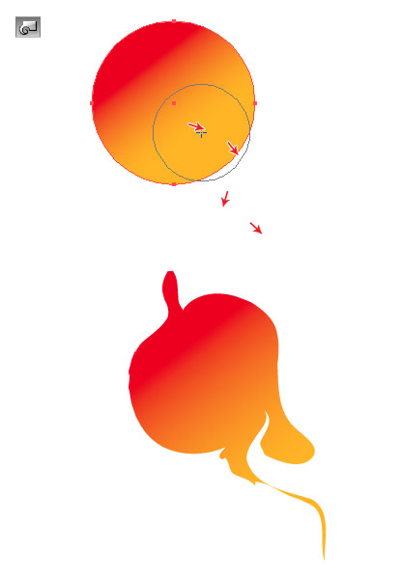
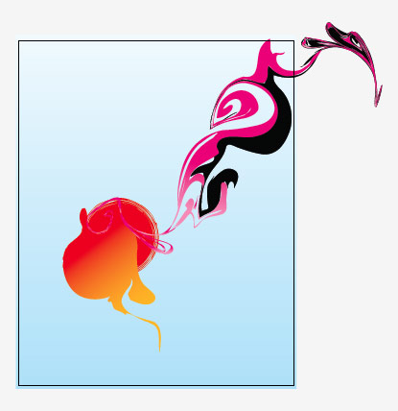
Эффект Свечения
1. Нарисуйте окружность и залейте ее радиальным градиентом. На бегунке градиента выберите желтый цвет с одной стороны и черный с другой. Поставьте режим наложения Экран (Screen).
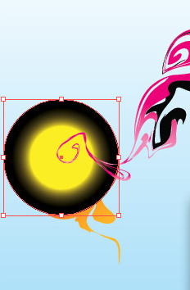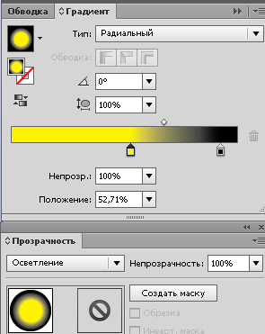
2. Продублируйте светящийся круг. Сожмите его слегка и пододвиньте вверх. Измените желтый цвет на белый. Примените к обоим кругам эффект Размытие по Гауссу.
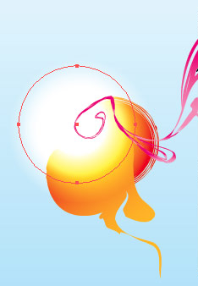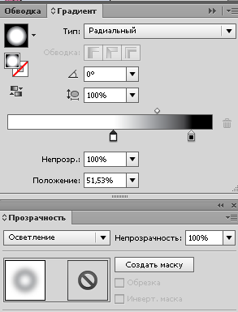

Очертания дыма
Создайте прямоугольник. Используя инструмент Воронка (Twirl), поводите мышью в произвольном порядке, чтобы создать очертания дыма. Залейте это белым цветом.
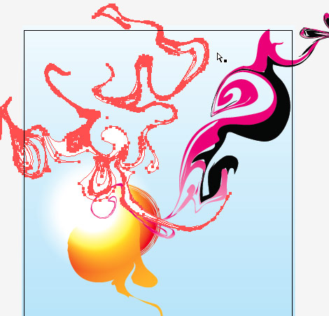

Фигура огненного шара
1. Нарисуйте четыре произвольных окружности. Используя инструмент Воронка (Twirl), поводите мышью по спирали.
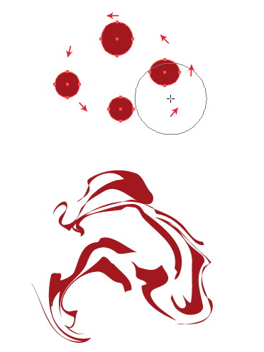
2. Создайте еще один набор окружностей. Затем залейте его оранжево-красным градиентом


Штрихи ударов молнии
1. Создайте тонкий длинный прямоугольник. Используя инструмент Воронка (Twirl), быстро протяните мышью по прямоугольнику по траектории зигзага.
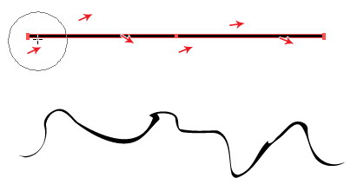
2. Создайте еще несколько подобных прямоугольников. Затем залейте их разными цветами.
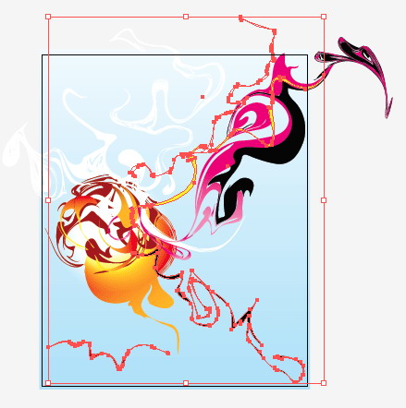

Наложение окружностей
Нарисуйте несколько кругов разного размера и переместите их на задний план. Залейте их градиентом и поставьте режим наложения на Умножение (Multiply).
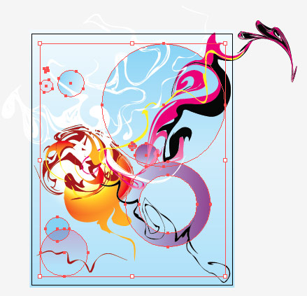

Темные светящиеся круги
Нарисуйте две окружности и залейте их сине-белым радиальным градиентом. Поместите их на задний план. Установите режим наложения Умножение (Multiply).
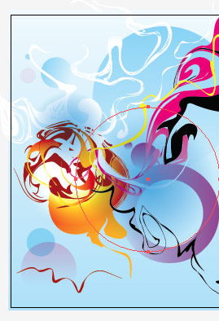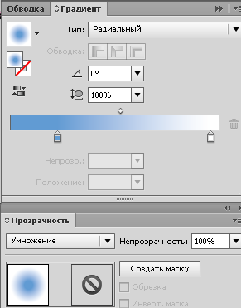

Последние штрихи
Посмотрите на картинку целиком, найдите несглаженные очертания, сгладьте их, используя инструмент Деформация (Warp). Сделайте так, чтобы они выглядели гладко и были плавными.
